1. Способ через утилиту ddd

Вводим команду:





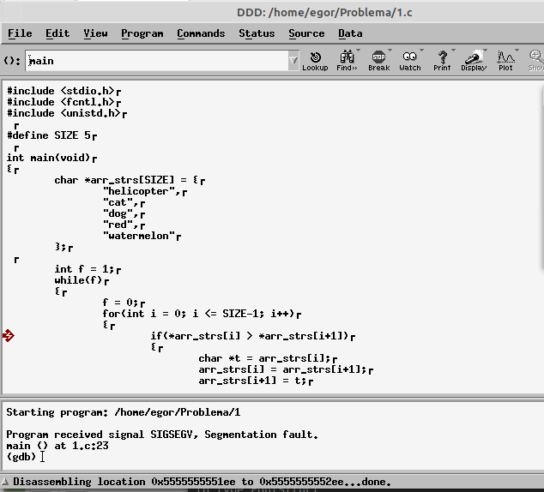

Ошибка в данной программе выход за предел массива.

Т.е. исправленная версия программы будет:

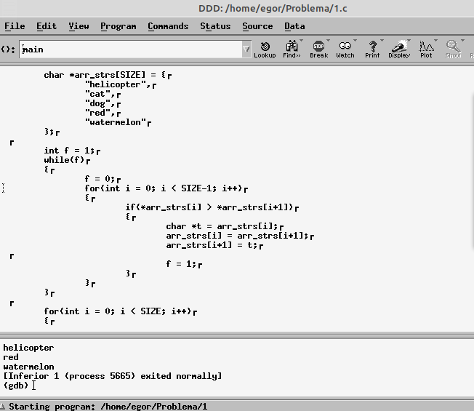

1. Способ через gdb

Вводим команду:



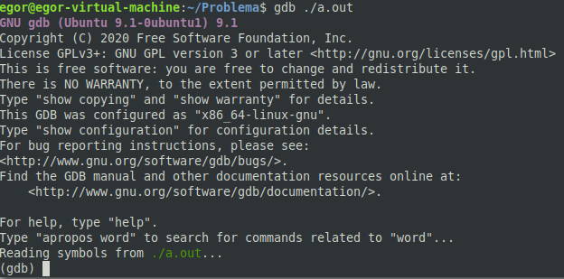

Введем команду run и нам выдаст ошибку

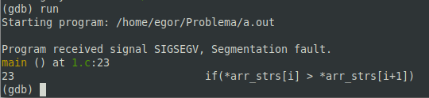

Используем команду l

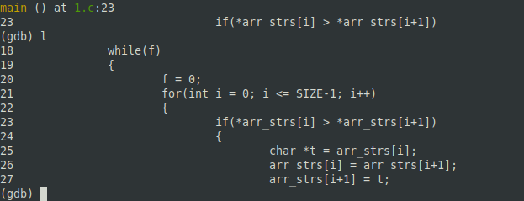

Как видим, что проблема выполнения команды была из-за переполнения массива.

**Задача № 2.**

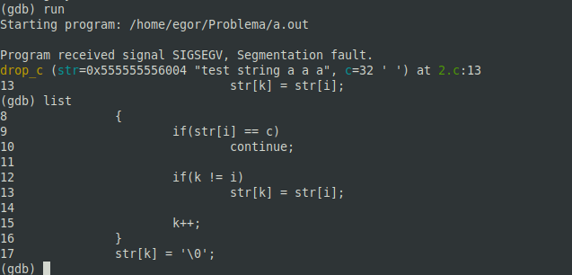

После запуска отладчика мы видим, что в функции “drop_c” возникает ошибка.

Рассмотрим внимательней эту функцию. Для этого ставим “break” на вызываемую функцию и запускаем отладчик.



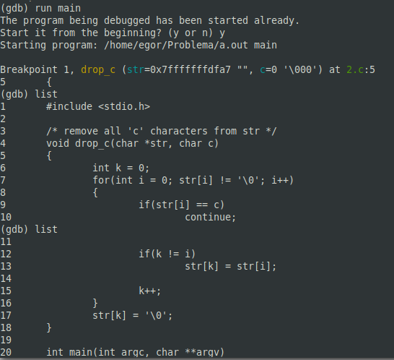

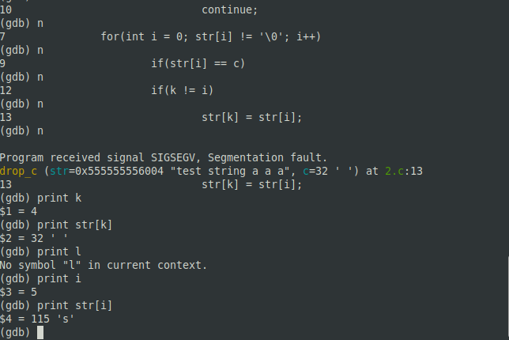

Т.е. исправленная версия программы будет:

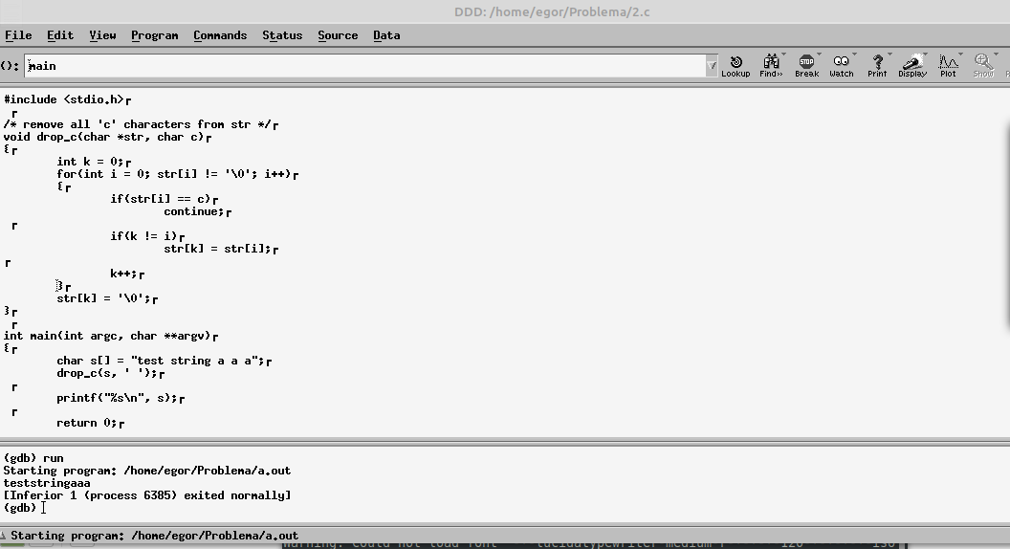

**Задача № 3**

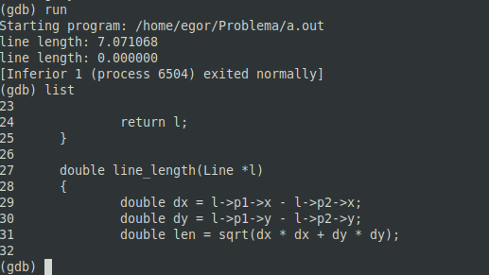

После запуска отладчика мы видим, что в функции “line_length” возникает ошибка.

Рассмотрим внимательней эту функцию. Для этого ставим “break” на вызываемую функцию и запускаем отладчик.

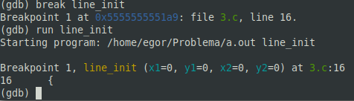

Ошибка возникает из-за работы с общей памятью из-за указателя *l1 и *l2.

Т.е. исправленная версия программы будет:

